Mokslininkų atlikti įvairūs tyrimai (Teplov, 1947; Gordon, 1979) rodo, kad muzikinius gabumus tinkamiausia lavinti yra vaikystėje, jeigu jiems plėtotis sudaromos tam palankios sąlygos, todėl ypač aktualus tampa ikimokyklinio amžiaus vaikų muzikinis ugdymas, kuris suteikia galimybę atsiskleisti vaiko muzikiniams gabumams, bei tuo pačiu lavinti turimus gebėjimus.
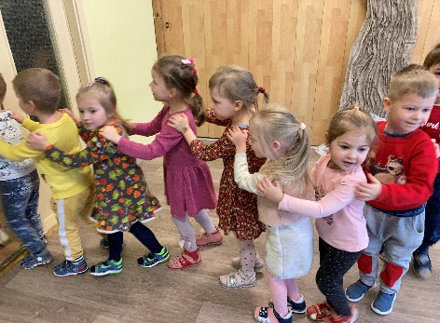

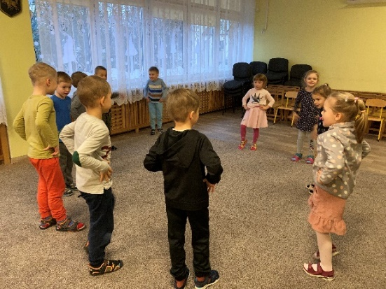

Muzika – tai kalba, kurią supranta visas pasaulis…

LOPŠELIS – DARŽELIS „KODĖLČIUKAS

Muzika – viena iš meno šakų, padedanti visapusiškai ugdyti ir lavinti asmenybę

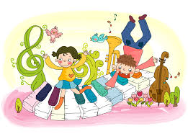

2021 – 2022 m. m.
Kaunas

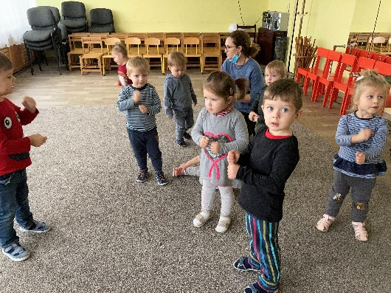

Ar kada susimąstėme, kad vaiką ugdyti svarbu ne tik teoriškai, bet ir praktiškai – per įvairias menines veiklas. Viena iš jų – muzikinis ugdymas. Juk kai vaikas gimsta, didžiausia užduotimi jam tampa atrasti ir pažinti jį supantį pasaulį.
Nuo pat pradžių vaikas tą daro per skonį, lytėjimą, žinoma – ir judesį. Judesys ir muzika vaikui nėra svetima. Tai jam yra įgimta. Turbūt ne kartą esame matę, kaip vos užgrojus muzikai vaikas, dar net nevaikščiodamas, pradeda judėti į ritmą ir atrasti savo kūno galimybes? Taigi kaip muzika ir judėjimas ugdo mažo žmogaus charakterį, padeda jam ne tik atrasti pasaulį, bet ir geriau mokytis.
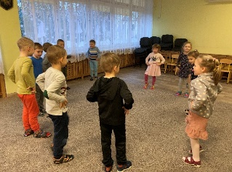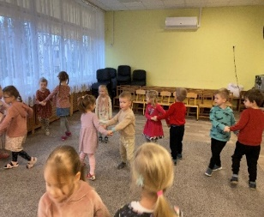

Darželyje muzikos pamokos tikrai nėra tokios kaip mokykloje. Mokymasis vyksta per žaidimą. Taip mokomės pažinti spalvingąją muziką.

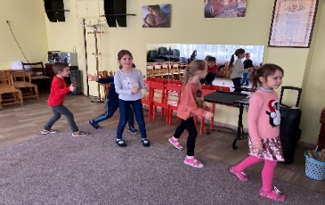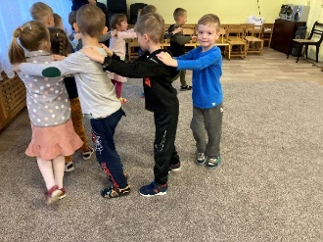
Vaikų muzikinis ugdymas neapsiriboja tik praktiniu mokėjimų ir įgūdžių įtvirtinimu. Suteikiant elementariausias muzikines ir estetines žinias, vaikai pratinami ir emocionaliai išgyventi muzikos kūrinį. Muzikos klausymas yra pagrindinė ikimokyklinio amžiaus vaikų muzikinės veiklos rūšis. Ji labiausiai prieinama vaikams nuo pat pirmųjų gyvenimo dienų, nors neretai sutapatinama su muzikos suvokimu. Klausant muzikos vaikams suteikiama galimybė pajusti estetines jos savybes, kaupti muzikinius įspūdžius nuo pat pirmųjų kontaktų.

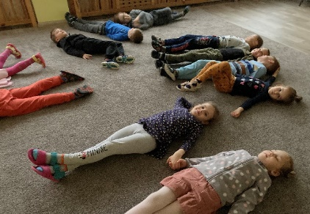

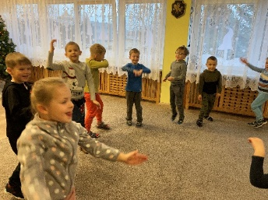
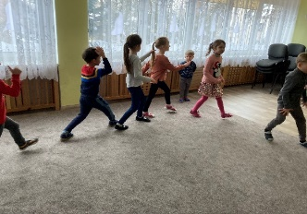
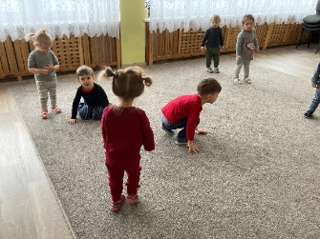

Tyrimai įrodo, kad grojimas muzikos instrumentu ar paprastas didžiųjų kompozitorių kūrinių klausymas geba keisti smegenų struktūrą ir smegenų funkcijas išlaikyti aktyviomis žymiai ilgiau.

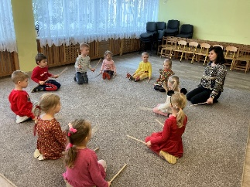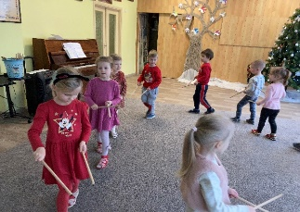

Parengė:
Meninio ugdymo mokytoja Lina Matelienė
Koregavo:R. K.Tamulaitienė,I.Kairienė

